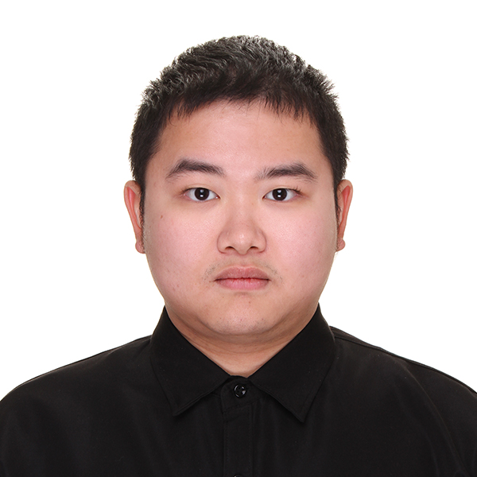
朱伟凡 物理学博士｜ 薄膜工艺/真空系统/表征分析
邮箱：wfzhu@zju.edu.cn｜电话：+86 188-5818-8515｜浙江大学物理学院
教育背景
- 浙江大学｜凝聚态物理｜博士｜2021.09–2026.12（预计）
关联物质研究中心 & 物理学院，导师：刘洋 教授
- 大连理工大学｜物理学学士（王大珩物理科学班）｜2017.09–2021.06
个人简介
凝聚态物理学博士，长期围绕超高真空环境下的单晶薄膜生长、异质结构构筑与先进表征开展研究。具备从真空系统搭建/改造、薄膜工艺开发、原位谱学表征到低温输运测量与数据分析的完整研发经验。曾主导实验室 MBE 超高真空系统建设与改造，在界面超导、超导异质结构和强关联薄膜体系中取得系列成果，已发表SCI论文5篇，担任物理学杂志JPCM审稿人。
科研经历
- Pb/BSCCO 超导异质结构研究：首次提出并验证基于涡旋晶格耦合的无限磁阻开关机制，主导实验室 MBE 超高真空系统搭建与关键工艺调试，独立推进 Pb/BSCCO 外延异质结构制备、界面控制与低温输运测试；系统研究磁通动力学与跨界面近邻耦合行为，相关成果发表于 Physical Review B。
- CeSi₂ 超薄膜维度调控研究：主导 CeSi₂ 单晶薄膜外延生长与厚度可控工艺开发，建立生长参数与薄膜质量之间的对应关系；结合原位 ARPES 与磁输运测量，系统揭示维度降低对晶体场、电子结构及磁输运性质的调控作用，相关成果发表于 Physical Review X 。
- 稀土金属/KTaO₃界面超导研究：负责稀土金属/KTaO₃ 界面样品设计、制备与原位 ARPES 表征，系统比较不同晶向与不同稀土元素界面的电子结构和超导特性；结合输运与谱学结果，揭示界面超导的取向依赖及其与电子—声子耦合/界面电子结构的关系，成果发表于 J. Phys.: Condens. Matter。
项目经历
ArXiv 文献AI助手 | 独立AI全栈开发 | GitHub ID: ChalkyFan
面向凝聚态物理（强关联电子体系）研究方向，独立开发了一套全自动化文献挖掘与 AI 阅读助手系统。系统通过 arXiv API 每日自动抓取最新论文，依据领域关键词进行智能筛选，自动下载 PDF、提取文字与图表，并调用 DeepSeek/kimi等大模型进行结构化分析——生成中文摘要、创新度评分、关键词映射和一句话总结——所有结果通过响应式 Web 仪表盘呈现。
- 全栈 Flask Web 应用：含 Jinja2 模板引擎、SQLite 数据库、用户认证系统——部署在局域网服务器上供课题组使用
- 自动化 arXiv 流水线：通过 Windows 任务计划程序每日 4 次定时触发，将 API 抓取、PDF 下载、PyMuPDF 文字/图表提取、LLM 分析整合为一条无人值守的完整链路
- AI 阅读引擎：基于 DeepSeek API，每篇论文生成结构化解读（核心问题、方法创新、关键结果、局限性、价值评分），支持和AI追问式交互问答与深度分析
- BibTeX/RIS 导出：兼容 Zotero 格式，支持单篇与批量导出，自动处理作者名格式转换与特殊字符转义
- 开发/生产环境分离：双数据库独立运行，同步脚本确保迭代安全，新功能开发不影响线上服务
- 零外部依赖部署：除 Python 和浏览器外无需任何中间件，单开发者即可完成维护和扩展
论文代表成果
PHYSICAL REVIEW X 16, 011053 (2026) (共同第一作者)
PHYSICAL REVIEW B 113, 054527 (2026) (第一作者)
J. Phys.: Condens. Matter 37, 215001 (2025). (共同第一作者)
Nature Communications 16, 1442 (2025).
荣誉奖励
优秀研究生、五好研究生 (2023-2026)；优秀学生奖学金 (2024)；学术（实践）创新能力奖 (2023)
核心技能
• 薄膜生长：分子束外延（MBE） 单晶薄膜生长与真空工程
• 表征测量：角分辨光电子能谱（ARPES ）能带测量；薄膜与器件的电/磁输运
• 其他：磁控溅射、电子束沉积、原子力显微镜；同步辐射实验经验；主导自建/改造MBE 系统
• 英语六级528，多次参加国际会议（COPES、SCES），任大学物理实验助教，JPCM审稿人
• 利用AI agent进行网页和软件开发，已为课题组开发专用文献AI助手

